**Campania**

***Să cunoaștem, să prevenim, să protejăm***

* ***pentru siguranța îngrijirii sănătății mamei și nou-născutului !***

***septembrie 2021***

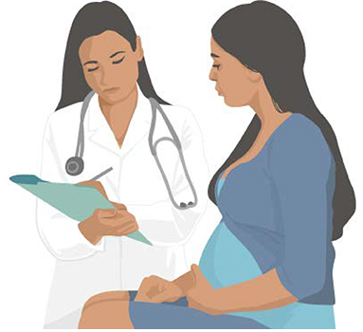

* **10 sfaturi pentru perioada preconcepției**



* ***Luați acid folic conform* *prescripției medicale.***

***Opriți fumatul și consumul de alcool și droguri.***

***Evitați substanțele toxice și contaminanții din mediu .***

***Atingeți și păstrați o greutate corporală optima.***

***Apelați la ajutor în caz de violență.***

***Informați-vă despre istoricul medical al familiei dumneavoastră.***

***Aveți grijă de sănătatea dumneavoastră mintală.***

***Asigurați-vă că vă păstrați sănătatea pe toată durata sarcinii.***

***Faceți un plan cu măsuri pentru a vă atinge obiectivul - să rămâneți însărcinată și să aveți un copil sănătos!***

***Discutați cu medicul despre îngrijirile de sănătate în perioada de preconcepție:***

* + ***afecțiunile dumneavoastră***
  + ***stilul de viață și comportamente***
  + ***medicația***
  + ***vaccinările.***
* **Recomandări pentru perioada sarcinii:**

***Aveți grijă de sarcina dumneavoastră!***

***Asigurați-vă că păstrați toate obiceiurile sănătoase și consultați medicul în mod regulat pe tot parcursul sarcinii! [****1]*

**Pentru a preveni *nașterea prematură* luați *acid folic conform* prescripției medicale!**

Anumite boli precum ***hipertensiune arterială***, ***diabet zaharat***, ***tulburări de sânge*** și de ***coagulare***

Orice formă de ***infecții***

Unele ***medicamente***

***Depresie***

***Creștere anormală în greutate***

***ATENȚIE la:***

***Consum de alcool și tutun***

***Mediu toxic*** *sau* ***radiații***

***Violență***

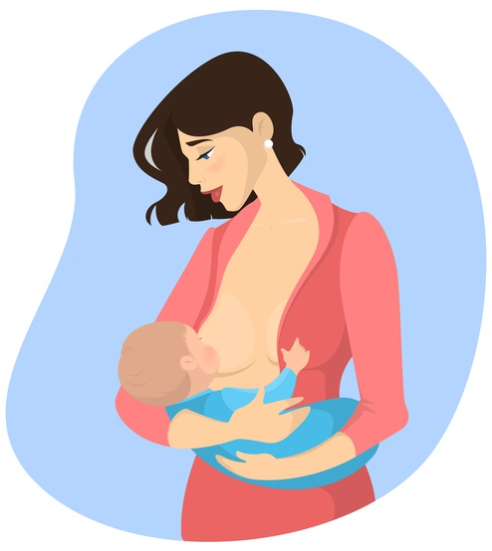

* **Recomandări pentru perioada după naștere:**

***Aveți grijă de sănătatea dumneavoastră și îi veți oferi bebelușului un început sănătos în viață.***

***Icterul este o stare fiziologică normală după naștere.*** Solicitați consult medical de urgențăla orice schimbare a culorii tegumentului bebelușului!

***Alăptarea*** este foarte importantă! Laptele matern are anticorpi ce vor proteja bebelușul de infecții în primele luni.

***Vaccinarea:*** Respectați schema de vaccinare, conform programului național de imunizare.



**ATENȚIE!** Informați-vă despre ***Sindromul morții subite a sugarilor (SMSS)*:** Aflați ce trebuie să faceți pentru ca bebelușul să doarmă în siguranță.

**Informați-vă cum să oferiți bebelușului un început sănătos în primii ani de viață.**

   

**INSTITUTUL NAȚIONAL MINISTERUL SĂNĂTĂȚII CENTRUL NAȚIONAL EVALUAREA ȘI CENTRUL REGIONAL**

**DE SĂNĂTATE PUBLICĂ PROMOVAREA STĂRII DE SĂNĂTATE BUCUREȘTI DE SĂNĂTATE PUBLICĂ BUCUREȘTI**

Posterul se adresează populației generale și este realizat în cadrul subprogramului de evaluare şi promovare a sănătății şi educație pentru sănătate al Ministerului Sănătății - pentru distribuție gratuită

Sursa informații : https://www.cdc.gov/pregnancy/index.html